

ACTIVIDADES TURISMO ABRIL- JUNIO

**ABRIL**

* Curso de Nafin “Competencias Empresariales para liderazgo femenino” hasta el 4 de abril.
* Visita a diferentes delegaciones, para ver que ofrecen en el ambito cultural, gastronomico y conocer las festividades de cada comunidad. Para poderles brindar informacion a nustros turistas.

 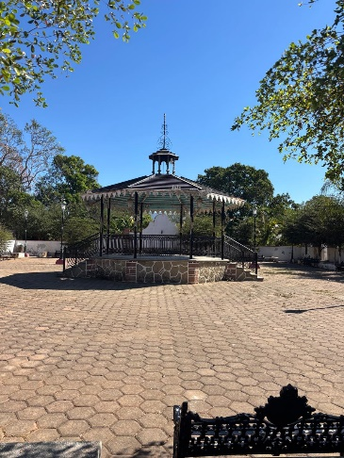

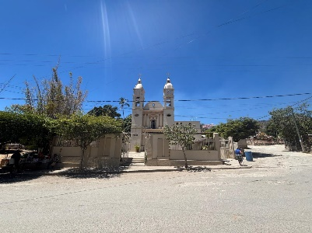 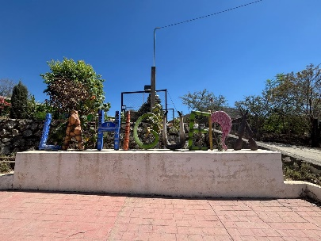

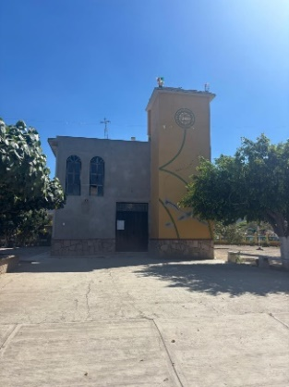 

**MAYO**

* Comenzamos decoracion de los arcos del jardin.
* Realizacion de cordeles del pasaje Juarez y colocacion
* Staff feria 2025, reuniones previas , acomod de catering para nuetros invitados, apoyo en el pabellon cultural.

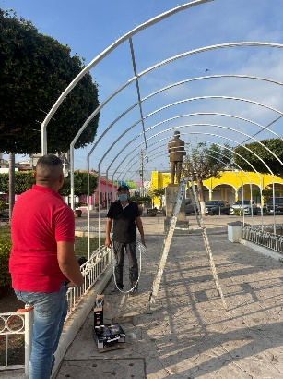 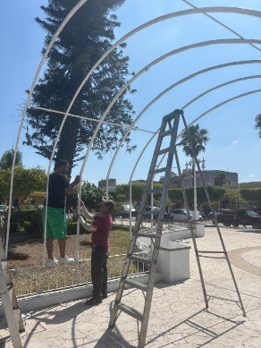 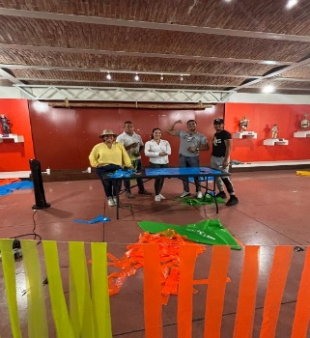

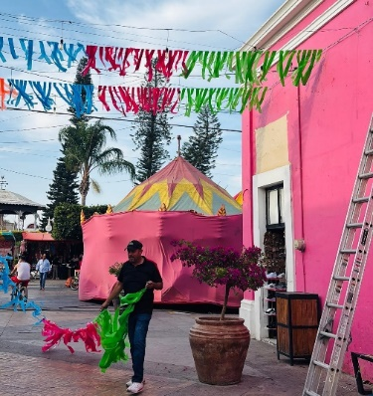



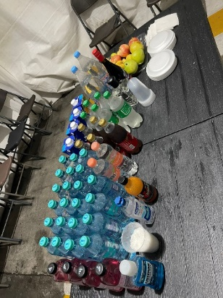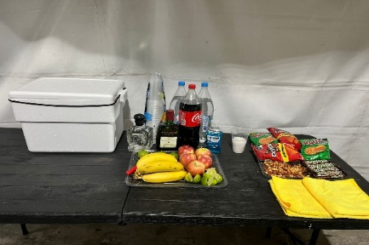

Se recibió dos grupos de 40 visitantes cada uno procedentes de Guadalajara por la SECTURJAL por parte del programa Exploremos al Estilo Jalisco, de la secretaría de Turismo del gobierno del estado.

En donde visitaron y deleitaron nuestro destilado de mezcal en San Juan Espanatica, tanto como la esencia de nuestra riqueza cultural a través de nuestros murales y patrimonios arquitectónicos.

Agradecemos a Recorrer Tuxpan Jalisco y a SECTURJAL por su apoyo incondicional.

Esperamos su pronto regreso al Pueblo de la Fiesta Eterna.

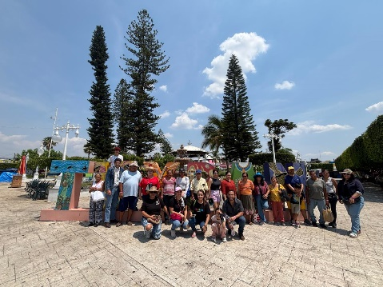

JUNIO

Curso profesionalizando mi actividad empresarial, para que nos den las herramientas y conocimientos que permitan organizar, controla y optimizar los procesos.

Fortalecer las capacidades y conocimientos en gestión eficiente y estratégica.

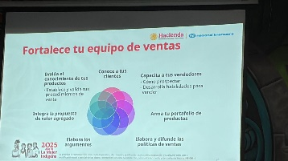

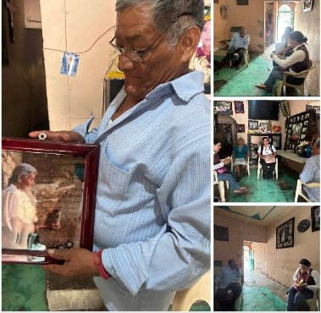

Entrtevista con una familia indigena el Sr.Marcelino el hijo de la señora Seledonia Gutiérrez + quien es la persona que se encuentra en el mural por la calle Aquiles Serdán. Más conocido como el bajío!!

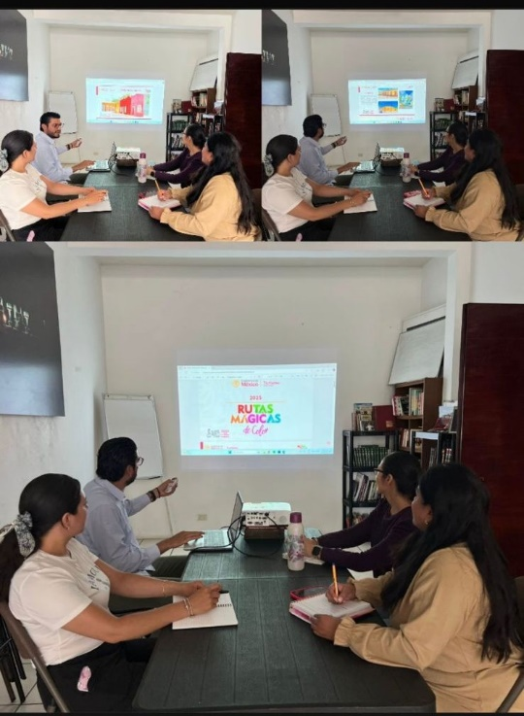

Reunion con nuestro regidor de Turismo Ricardo González, nos dío a conocer el programa “Rutas Mágicas de Color” de la secretaría de Turismo del Gobierno Federal. Donde podemos participar para el rescate de espacios públicos y darles vida a portales, edificios y fachadas. Agradezco la asistencia de mi directora Pilar Pantoja y mi auxiliar Johana Valencia.

Turismo Religioso , participacion en la procesion de corpus christi ,es una de las celebraciones mas importantes del calendario catolico y tiene como proposito honrar la presencia real de jesucristo en la eucaristia.

 